Российская Федерация

Республика Хакасия

Алтайский район

Администрация Аршановского сельсовета

ПОСТАНОВЛЕНИЕ

01.12.2020 с. Аршаново № 116

Об утверждении схемы расположения земельного участка или земельных участков на кадастровом плане территории

В целях образования земельного участка в соответствии со ст. ст. 11.2, 11.3, 11.10, 39.2 Земельного кодекса Российской Федерации, п. 2 ст. 3.3 Федерального закона от 25.10.2001 № 137-ФЗ «О введении в действие Земельного кодекса Российской Федерации», с учетом Правил землепользования и застройки Аршановского сельсовета Алтайского района Республики Хакасия, утвержденных решением Совета депутатов Аршановского сельсовета Алтайского района Республики Хакасия от 28.12.2012 № 58, руководствуясь ст. ст. 9, 47 Устава муниципального образования Аршановский сельсовет, администрация Аршановского сельсовета

ПОСТАНОВЛЯЕТ:

1. Утвердить прилагаемую схему расположения земельного участка или земельных участков на кадастровом плане территории, в соответствии с которой путем раздела земельного участка, относящегося к категории земель населенных пунктов, с кадастровым номером 19:04:070102:671, площадью 7114 кв.м. расположенного по адресу: Республика Хакасия, Алтайский район, с. Аршаново, ул. Ленина, уч.68, подлежит образовать земельный участок с кадастровым номером 19:04:070102:671:ЗУ1 расположенный по адресу: Российская Федерация, Республика Хакасия, муниципальный район Алтайский, сельское поселение Аршановский сельсовет, село Аршаново, улица Ленина, земельный участок 68Б, площадью 628 кв.м, при этом земельный участок, раздел которого осуществлен, сохраняется в измененных границах.
Земельный участок образуется в границах территориальной зоны ОД – общественно-деловая зона.
Вид разрешённого использования земельного участка - для размещения сельского дома культуры.
2. Срок действия настоящего постановления составляет два года.

Глава Аршановского сельсовета Л.Н.Сыргашев

Приложение
УТВЕРЖДЕНА
_____________________________________________________
_____________________________________________________
от ____________ N _________
Схема расположения земельного участка или земельных участков на кадастровом плане территории
Условный номер земельного участка :671
Площадь земельного участка 6486м²
Обозначение характерных точек границ |  | Координаты, м
 |  | X | Y
1 |  | 2 | 3
1 |  | 380146,70 | 178319,48
2 |  | 380090,28 | 178380,96
3 |  | 380071,28 | 178362,08
4 |  | 380052,72 | 178380,02
5 |  | 380016,66 | 178348,54
6 |  | 380055,28 | 178309,15
7 |  | 380066,50 | 178320,30
8 |  | 380106,10 | 178280,87
1 |  | 380146,70 | 178319,48
9 |  | 380129,72 | 178337,15
10 |  | 380126,55 | 178339,14
11 |  | 380126,55 | 178335,44
9 |  | 380129,72 | 178337,15
12 |  | 380125,98 | 178339,19
13 |  | 380120,66 | 178344,7
14 |  | 380118,1 | 178342,22
15 |  | 380123,43 | 178336,72
12 |  | 380125,98 | 178339,19
Условный номер земельного участка :671:ЗУ1
Площадь земельного участка 628м²
1 |  | 380090,28 | 178380,96
2 |  | 380085,97 | 178385,66
3 |  | 380075,03 | 178392,26
4 |  | 380066,82 | 178392,33
5 |  | 380052,72 | 178380,02
7 |  | 380071,28 | 178362,08
1 |  | 380090,28 | 178380,96
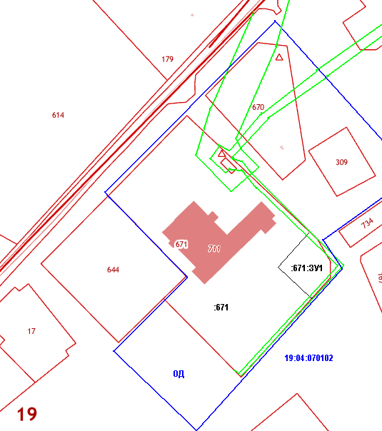
Условные обозначения:

______ | Границы земельных участков, установленные (уточненные) при проведении кадастровых работ, отражающиеся в масштабе
_____ | Границы земельных участков, установленные в соответствии с Федеральным законодательством, включенные в ГКН
19:04:070102  :671:ЗУ1  :671  ОД  _______  _________ | Кадастровый квартал  Обозначение образуемого участка  Кадастровый номер исходного земельного участка  Общественно-деловая зона  Обозначение границы территориальной зоны (нанесена условно)  Зона с особыми условиями использования территории

